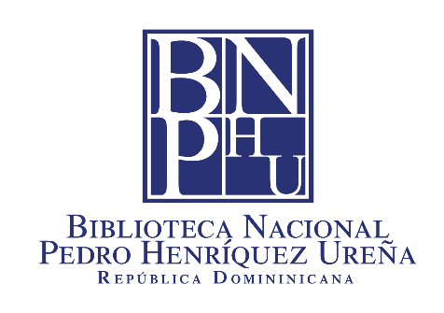

BIBLIOTECA NACIONAL PEDRO HENRÍQUEZ UREÑA

Certificación NORTIC E1

La Biblioteca Nacional Pedro Henríquez Ureña se encuentra certificada conforme a la Norma NORTIC E1, relativa a la gestión institucional de redes sociales en los organismos del Estado dominicano.
Esta certificación acredita que la institución cumple con los lineamientos establecidos para la adecuada administración, planificación y supervisión de sus plataformas digitales oficiales, conforme a los estándares definidos por la Oficina Gubernamental de Tecnologías de la Información y Comunicación (OGTIC).
Como constancia pública de dicha certificación, el sello oficial correspondiente se encuentra visible en el portal web institucional, disponible en el siguiente enlace:
https://www.bnphu.gob.do/
La presente declaración se expide para fines administrativos y de verificación.

